МБОУ «Тат. Челнинская ООШ»
Менделеевского района Республики Татарстан

Проект

«ЧУДО – ЁЛОЧКА»

Выполнил: Сандакова Т.В.,
учитель начальных классов

2011 г

Методический паспорт учебного проекта
Проект «Чудо-ёлочка».
Предмет: технология.
Класс: 4-й начальной школы.
Тип проекта: творческий.
Планируемый результат: ученики разрабатывают елочку, используя конусы из бумаги, представляют их классу, аргументируя выбор стиля и названия работы. Оформление выставки.
Цели:
учить: пользоваться техникой вырезания моделирования, развивать внимательность, фантазию, воображение, умение синтезировать полученные ЗУН и выбирать необходимые;
воспитывать способность к взаимопониманию, интерес и внимание к творческим усилиям товарищей, давать адекватную оценку полученным результатам (как собственных, так и чужих).

Материалы: зеленая цветная бумага, ножницы, клей, проволока, циркуль.
Тип групп: группы (3чел) учащихся.
Время: сдвоенные уроки

Работа над проектом

1этап. Подготовительный, или погружение в проект.
1. Сообщение темы урока:
-Сегодня на уроке мы с вами будем творить. Вы уже познакомились с техникой вырезания и моделирования. Сегодня вы — дизайнеры, создатели только своей неповторимой праздничной елочки.
2. Задача:
- Вы сейчас будете работать в группе и разработать свою елочку. Вспомните, пожалуйста, все, о чем мы с вами говорили на последних уроках и попытайтесь создать свой чарующий узор, калейдоскоп, мозаику, панно..- мало ли, что способна создать ваша фантазия. Ведь в изготовление таких подарков вкладывается не только умение, но и частичка души

Учебный материал
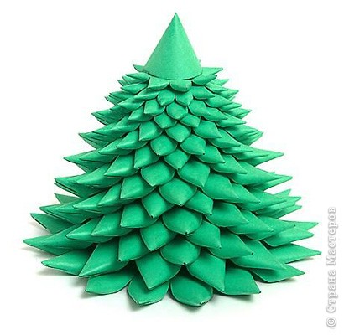
Такую ёлочку можно сделать к Новому Году.
- С помощью циркуля и линейки нарисуй на листе бумаги вот такую фигуру.
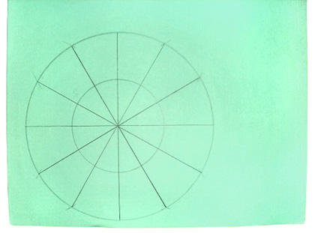
- Вырежи заготовку по кругу и сделай надрезы до внутреннего круга.
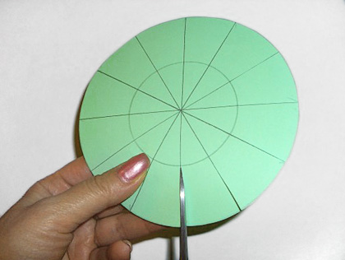
- Каждый сектор круга склей в фунтик-лепесток.
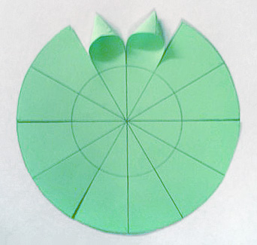
- Переверни.
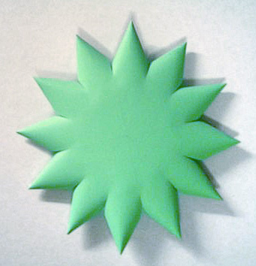
- В центре заготовки проделай отверстие иглой.
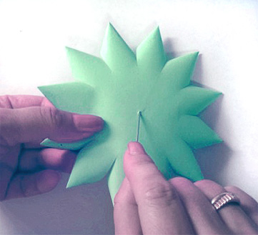
- Для основы ёлки используй проволоку свернутую таким образом:
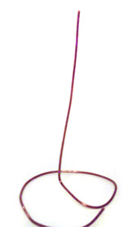
- Сделай несколько бумажных заготовок, постепенно уменьшая радиус.
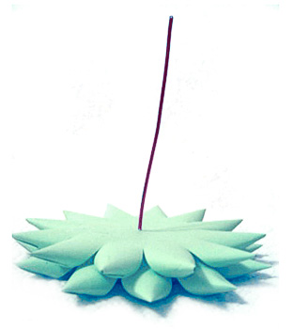
- Сверху получившейся ёлочки прикрепи конус из бумаги.
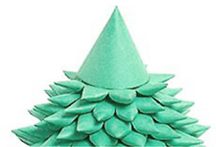

2 этап. Планирование и организация деятельности.
На этом этапе организуется деятельность школьников: определяются группы по направлениям деятельности, выделяются цели и задачи каждой группы, определяются роли каждого участника. Планируется работа групп: определяются источники информации, способы сбора и анализа информации, способы представления результатов деятельности (форма отчёта, вид презентации и т. д.)
Примерная схема работы
1. Для начала нужно определиться с внешним видом будущей поделки: можно использовать шаблоны, но лучше задействовать собственную фантазию. Затем подбираются необходимые материалы.

2. Обсудите и выберите конструкцию и композицию работы в целом и ее отдельных деталей.
3. Продумайте, как ваша елочка будет украшена
4. Я хотела бы увидеть, как вы работаете совместно, помогая друг другу. Если потребуется помощь, обращайтесь, пожалуйста, ко мне.
5. Не забывайте о технике безопасности при работе с ножницами клеем!
3 этап. Исследование (осуществление деятельности, выполнение работы)
Дети вырезают отдельные элементы и придают им нужную форму, складывая, сминая, скручивая, делая на бумаге надрезы. Завершающим этапом является сборка композиции. Отдельные части поделки приклеивают на клей .
Учитель выступает в роли консультанта и помощника, а не эксперта. Меняется и роль учащихся в учении: они выступают активными участниками процесса. Деятельность в рабочих группах помогает им работать в команде, сотрудничать в коллективе, искать нестандартные решения, брать на себя определённую ответственность за общие действия, испытывать радость от приложенных усилий и полученного результата.
4 этап. Представление результатов, отчёт.
При защите своего проекта учащиеся учатся убеждать своих одноклассников, преподавателей в значимости работы, показывают свою компетентность в специальных вопросах, касающихся проекта, старательность, добросовестность при выполнении задания, аргументированность предлагаемого решения, уровень творчества и оригинальность подходов.

